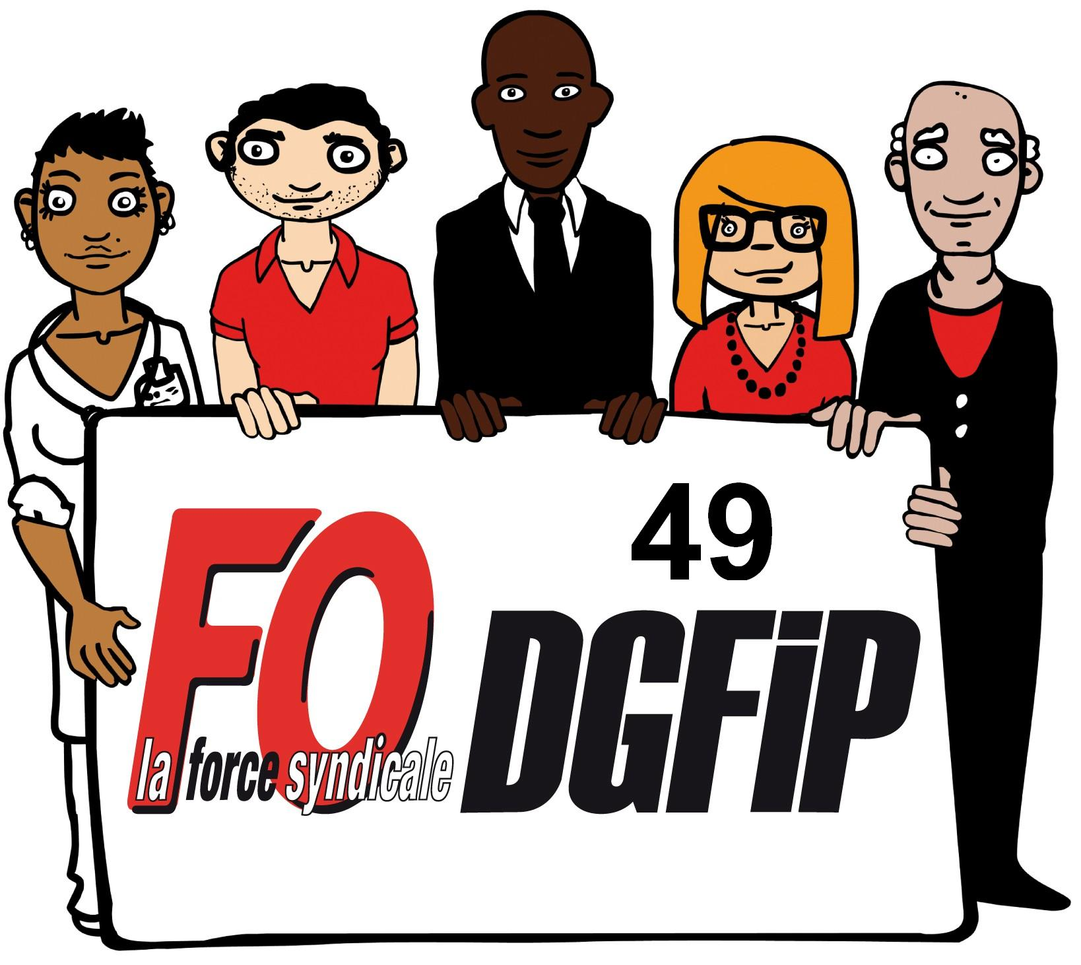 | N° 12 AVRIL  1) Un écran « 22 pouces »...  2) Formation professionnelle à la DDFIP 49  3) L'Etat en quête d'emplois à supprimer... |  | 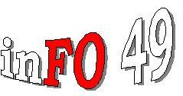
Site web local : http://www.fo-dgfip-sd.fr/049/ |  | Mél fo.ddfip49@dgfip.finances.gouv.fr
F O D G F I P 4 9, l e s y n d i c a t q u i r e s t e u n s y n d i c a t !

Monsieur Mathieu : un écran « 22 pouces »
pour chaque poste de travail, c'est une question
de bon sens avant d'être une question budgétaire !

Ci-dessous, le courrier adressé le 4 avril 2014 à Messieurs Mathieu et Tourpin par le syndicat FO DGFIP 49 avec les pétitions.

« Monsieur Mathieu, Administrateur Général des Finances Publiques de Maine et Loire,

Suite à nos diverses HMI et les nombreux témoignages qui nous reviennent des sites, les agents de la DDFIP de Maine et Loire réclament des écrans « 22 pouces ».

FO DGFIP 49 partage cette analyse pour un meilleur confort des collègues au travail. De plus, l'usage de certains applicatifs impose de fait cette nécessité. Il serait logique dans le cadre de l'opération "PES V2 ”, que les agents qui en formulent la demande se voient attribuer deux écrans 22 pouces.

Sans compter les agents, les postes et services déjà dotés, vous trouverez jointes les pétitions des postes et services suivants en notre possession au 4 avril 2014 :

- Les CFP : Paierie Départementale, Amendes, CHU, Angers Municipale, Avrillé, Baugé, Beaufort en Vallée, Candé, Chalonnes sur Loire, Chateauneuf sur Sarthe, Chemillé, Cholet Municipale et Vezins, Doué la Fontaine, Durtal, Gennes, La Romagne -Montfaucon, Le Lion d'Angers, Le Louroux-Béconnais, Les Ponts de Cé, Longué-Jumelles, Montrevault Nord Mauges, Saint Georges sur Loire, Saumur Municipale, Segré, Seiches sur le Loir, Thouarcé, Trélazé.
- Les services de direction : Dépenses, Produits Divers, Arnault, CEPL, Action Economique.
- Les SIP : Angers Nord , Angers Sud, Angers Ouest, Accueil Cité, Cholet et Saumur.
- Les SIE : Cholet Nord-Ouest, Cholet Sud-Est, Angers Ouest, Saumur. Les SIP-SIE : Baugé et Segré
- Les CDIF : Angers, Cholet, Saumur. Les pôles CE et FI du département.
- Les SPF : Angers 1 et 2, Segré, Cholet, Baugé.

Par conséquent, fort de plus de 420 signatures (certaines reviennent maintenant et sont transmises au fil de l'eau à la direction). FO DGFIP 49 demande à la direction locale un écran 22 pouces pour chaque poste de travail, c'est une question de bon sens avant d'être une question budgétaire !

Dans l'attente de votre réponse,

Veuillez recevoir, Monsieur l'Administrateur Général des Finances Publiques de Maine et Loire, mes respectueuses salutations. »

La pétition initiée par FO DGFIP 49
a déjà recueilli plus de 420 signatures !

La direction locale doit maintenant satisfaire cette exigence :

Un écran "22 pouces" pour chaque poste de travail !

Avec FO DGFIP 49 : Priorité aux agents !

FO DGFIP 49 : le syndicat libre, indépendant et déterminé !

Formation professionnelle à la DDFIP 49

Pour une formation de qualité et de proximité !
L’examen du bilan de la formation professionnelle & concours 2013 était à l’ordre du jour du CTL du 4 avril 2014. Avec un nombre de jours de formation dispensés en 2013 en augmentation de 9,20% par rapport à 2012, le bilan présenté par la Direction Départementale apparait positif.

Néanmoins, les représentants FO DGFIP 49 ont souhaité connaitre l’impact de la formation “ obligatoire” relative à la prévention des risques déontologiques sur cette progression. La Direction Départementale a promis d’apporter cette information lors du prochain CTL.

Pour FO DGFIP 49, les formations obligatoires de ce type (déontologie, diversité…)
ne doivent pas prendre le pas sur les formations métiers.

En effet, nous avons connaissance de collègues toujours en attente de formations spécifiques « métiers » depuis plusieurs années !....

Par ailleurs, au moment où les collectivités locales dématérialisent les mandats, titres, et autres pièces justificatives, les représentants FO DGFIP 49 sont intervenus pour demander que la formation globale sur la dématérialisation, prévue par le plan de formation national au début du 2nd semestre 2014, soit avancée afin de répondre aux nombreuses questions et interrogations des services concernés.

M Mathieu a répondu que la direction départementale est tenue par le calendrier de déploiement national, mais qu’il prendrait en compte la demande d’une organisation la plus précoce possible de cette formation.

En 2013, les e-formations : Sécurité des caissiers, BOFIP et SIRIUS PRO ont été très faiblement suivies respectivement par 50%, 42,55% et 20% des collègues. Ces « e-formations » ont l’avantage d’éviter des déplacements, et permettent à l’administration des économies budgétaires non négligeables. Néanmoins, pour des causes multiples (manque de temps, absence de lieu dédié, non fonctionnement du serveur, faible durée de mise à disposition notamment), les collègues ne peuvent bénéficier de ces formations.

FO DGFIP 49 a rappelé son opposition aux e-formations et demandé leur remplacement par des formations présentielles et décentralisées.
L’État en quête d’emplois à supprimer
Les effectifs de la fonction publique resteront-ils en l’état en 2015 ? Rien n’est moins sûr. Après la suppression en 2014 de plus de 13 000 postes de fonctionnaires dans les ministères déclarés non prioritaires, l’État n’a malheureusement pas dit son dernier mot. La ministre de la Fonction publique, de la Réforme de l’État et de la Décentralisation, Mme Lebranchu, estime qu’il reste de la marge pour nouvelles réductions de postes. Peu de marge, admet-elle toutefois, dans la fonction publique de l’État. Celle-ci a en effet perdu 150 000 emplois à travers la RGPP. D’ici à 2017, ce sont cette fois 65 000 postes qui devraient disparaître dans les secteurs non prioritaires (finances, défense, etc.) pour être redéployés ailleurs, notamment à l’éducation...DES SERVICES PUBLICS À LA CARTE ? “Nous avons encore des pistes à explorer ” pour réduire les effectifs, indique en effet Mme Lebranchu. Et de citer par exemple “ la répartition des missions et des moyens entre administrations centrales et services territoriaux ”. Après la Réforme de l’administration territoriale de l’État (RÉATE), qui en 2010 a restructuré les administrations déconcentrées de manière interministérielle en bafouant l’échelon départemental et en entraînant la perte de milliers de postes, la Modernisation de l’action publique (MAP), lancée en 2012, pourrait donc décider de nouvelles mesures impactant les directions territoriales de l’État. Celles-ci ont cependant perdu plus de 80 000 postes entre 2012 et 2013... En guise de piste pouvant permettre de réduire les effectifs, la ministre estime que l’État pourrait aussi “ coordonner, région par région, la réalité des besoins et veiller en particulier à éviter que les missions ne doublonnent avec celles des collectivités locales ”. Cela reviendrait à moduler la présence des services de l’État en fonction des situations locales.

Pour FO, ce possible désengagement de l’État via de nouvelles mesures de décentralisation conduirait à “une balkanisation de l’action publique ”. Concrètement, “ une mission publique se retrouverait aléatoirement portée d’une région à l’autre, voire dans aucune ”. Cette régionalisation à la carte permettrait de supprimer des postes dans les services de l’État mais aussi dans les collectivités, également priées de réduire leurs dépenses.

Retrouvez toutes les infos (DGFIP, Finances, Fonction Publique, interpro...)
en vous connectant sur le site FO DGFiP49

http://www.fo-dgfip-sd.fr/049
Avec FO DGFIP 49 : Priorité aux Agents !

